MaÎtrise d’œuvre
industrielle d’ensemble
de la fÉdÉration DES SIC Terre

Marché 04 73 038– Avenant n°9
Document d'interface du STC (ICD)
-
Tome 4 : INTERFACE d’échange de données avec l’IGC

Evolutions successives / successive changes

Indice  Revision Index | Date | Modifié par  Changed by | Objet / Description
0.1 | 09/01/2009 | G. GAULTIER | Création version DRAFT
-- | 01/12/2009 | L. ALATERRE  A. SOQUET | Version pour référentiel. Prise en compte de l’action 09/0291-02.  Précision sur les gabarits à utiliser pour les demandes de certificats nécessaires au STC-E.
-A | 02/03/2010 | G. GAULTIER | Prise en compte des FER DOE de janvier 2010 :  -reprise des terminologies clé, clé privée, clé publique, certificat

Table des matières
1 domaine d'application 3
1.1 identification 3
1.2 Objet du document 4
1.3 généralités sur le système 4
1.4 Gestion du Document 4
2 documents Applicables et de référence 5
2.1 Documents applicables 5
2.2 Documents de référence 6
3 role de l’Infrastructure de Gestion des Clés (IGC) 7
3.1 Terminologie 7
3.2 Organisation de l’IGC 8
3.3 Rôle deS composants IGC 8
3.3.1 role de l’IGC 8
3.3.2 rôle du CEC de l’IGC 9
3.3.3 Role du CC de l’IGC 9
3.3.4 Rôle de l’OAE de l’IGC 9
3.3.5 Role de l’AEL de l’IGC 10
4 donnees manipulees 11
4.1 Identification des objets de securite manipules 11
4.1.1 Cles de signature 11
4.1.1.1 Clés pour les usagers techniques STC-E 11
4.1.1.2 Clés pour les usagers opérationnels (personnes physiques) 11
4.1.2 Cles d’authentification 12
4.1.2.1 Clés pour les équipements (postes de travail) 12
4.1.2.2 Clés pour les nœuds (CTA, CTS, CTI, SARC) du STC-E 12
4.1.2.3 Clés pour les usagers opérationnels (personnes physiques) 12
4.1.3 Cles de chiffrement 12
4.1.3.1 Cléss pour les usagers opérationnels (personnes physiques) 12
4.1.4 Listes de revocation 13
4.1.5 Demandes de cles 13
4.2 support des cles 13
4.2.1 cartes a puce 13
4.2.2 token 14
4.2.3 logiciel 14
4.3 format des objets de securite manipules 15
4.3.1 Offres et Gabarits 15
4.3.1.1 Liste des offres 15
4.3.1.2 Liste des gabarits 16
4.3.1.3 Informations à générer dans les gabarits 17
4.3.2 Utilisation de la signature 17
5 interface de la federation avec l’IGC 19
5.1 composants federation interfaces avec l’IGC 19
5.1.1 Role de l’OPL 19
5.2 mise en œuvre de l’IGC 19
5.2.1 HYPOTHESES 19
5.2.2 Principes 20
5.2.3 Phase de préparation de mission en métropole 20
5.2.4 Phase de deploiement sur le terrain 21
5.2.4.1 Utilisation d’une IGC d’infrastructure 21
5.2.4.2 Utilisation d’une plate-forme légère IGC projetée 22
5.2.4.3 Chronogrammes déploiement 23
5.2.4.4 Chronogrammes évolution sur le théâtre 25
5.3 procedures d’echange entre FEDERATION et IGC 26
5.3.1 Echanges pour generer des cles 26
5.4 protocoles d’echange entre FEDERATION et IGC 27
5.4.1 Protocole d’echange entre OPL et AEL 27
5.4.2 Protocole d’echange entre AEL et OAE de l’IGC 28
5.5 format d’echange DES INFORMATIONS 28
5.5.1 Format des fichiers echangés entre OPL & AEL 28
5.5.1.1 Echanges de OPL vers AEL 28
5.5.1.2 Echanges de AEL vers OPL 29
5.6 generation et distribution des cles 29
5.6.1 Cles des équipements 29
5.6.2 Certificats des ACR et AC déléguées 29
5.6.3 Certificats des Noeuds 29
5.6.4 Certificats des personnes physiques 29
5.6.5 Certificats des machines 29
5.6.6 Renouvellement des certificats 30
5.7 generation et distribution des CRL 30
5.7.1 Génération des CRL 30
5.7.2 recuperation des CRL 30
5.7.3 Chargement des CRL 30
6 clauses d’assurance qualité 31
6.1 renvois aux exigences 31
7 ANNEXE 1 : profil des offres de certificatS 32
7.1 Gabarit de signature : P-SIGN 32
7.2 Gabarit d’authentification : P-AUTH 33
7.3 Gabarit de chiffrement : P-CHIF 35
7.4 Gabarit d’authentification serveur : P-SERVER-SSL-D 37
7.5 Gabarit d’authentification : P-CLIENT-SSL-D 39
8 ANNEXE 2 : profil des CRL 40
9 ANNEXE 3 : demande de cles entre OPL et AEL 41

domaine d'application

identification
Le présent document décrit l’interface par laquelle l’OPL produit les demandes de clés vers l’IGC et leur récupération. Il est réalisé au titre des travaux de Maîtrise d’œuvre industrielle dans le cadre suivant :
Affaire : Maîtrise d’œuvre industrielle d’ensemble de la Fédération des SIC Terre
Maîtrise d’ouvrage : DGA/UM ESIO/DOE
Référence marché : 04 73 038 – avenant n°9
Poste CCTP : n° 100
Utilisateur final : Armée de Terre Française
Mandataire : THALES Communications
Co-traitant : EADS DS SA
Il est identifié par la référence : 61 563 710 – 558 tome 4

Objet du document
Ce document décrit l’interface utilisée entre le STC et l’IGC générique de défense.
Ces interfaces décrivent :
- Les mécanismes d’export des demandes de clés,
- Les mécanismes de récupération des certificats et des clés privées générées
- Les types de données et les données, utilisés pour la transmission des paramètres et des résultats.
Ce document est un document du référentiel fonctionnel pour le développement du Socle Technique Commun – Echanges (STC-E) et constitue un élément du Dossier de Définition (DD2) du STC-E.

généralités sur le système
L’Armée de Terre s’est progressivement dotée de SIC répondant aux besoins opérationnels de ses unités. Cette première étape étant franchie, la priorité de l’Armée de Terre est maintenant de favoriser l’échange d’informations entre ses propres SIC, les SIC nationaux des autres armées et les systèmes équivalents multinationaux qui sont mis en œuvre dans le cadre des alliances européennes, de coalitions ou de l’OTAN.
La fédération des SIC Terre est constituée des principaux systèmes d'information et de communication (SIOC) de l’Armée de Terre. Ces SIOC devraient s’appuyer sur un socle technique commun qui doit permettre les échanges d’informations entre les différents constituants du théâtre d’opérations.
Le maître d’œuvre industriel d’ensemble de la Fédération des SIC Terre est, suite à l’avenant n°9, chargé :
- De définir et de développer ce Socle Technique Commun – Echange, servant de base aux SIOC de la Fédération,
- De valider ce Socle Technique Commun – Echange.

Gestion du Document
Le présent document est établi par la MOIE. Il est soumis, ainsi que ses mises à jour, à l'acceptation du DOE.

documents Applicables et de référence

Documents applicables
[CCAP] Marché MOIE 04 73 38 à hauteur de l’avenant 9
Incluant :
CCTP – Mesures conservatoires du marché Maîtrise d'Oeuvre Industriel d'Ensemble de la Fédération des SIC Terre Référence N° 180399/UMESIO/DOE SIC Terre/DR du 11/06/2009 Version : 1.2 du 30/06/09
Annexe 01 du CCTP : STB des mesures conservatoires sur le Socle Technique Commun Partie Socle applicative (N° 180413/UMESIO/DOE SIC Terre/DR du 11/06/2009 Version1.2 du 30/06/2009)
Annexe 02 du CCTP : STB des mesures conservatoires sur le Socle Technique Commun Partie Socle d’échange (N° 180421/UMESIO/DOE SIC Terre/DR du 11/06/2009 Version1.2 du 30/06/2009)
Annexe 03 du CCTP : STB Sécurité des mesures conservatoires du marché Maîtrise d’œuvre Industrielle d’Ensemble de la Fédération des SIC Terre (N° 180430/UMESIO/DOE SIC Terre/DR du 11/06/2009 Version1.2 du 30/06/2009)
Annexe 04 du CCTP : STB des mesures conservatoires des points « Noyau Dur » du Socle Technique Commun (N° 180439/UMESIO/DOE SIC Terre/DR du 11/06/2009 Version1.2 du 30/06/2009)
Annexe 05 du CCTP : STB du démonstrateur MIP (N° 180444/UMESIO/DOE SIC Terre/DR du 11/06/2009 Version1.2 du 30/06/2009)
Annexe 06 du CCTP : STB des éléments conservés et des mesures conservatoires sur SICF (N° 180450/UMESIO/DOE SIC Terre/DR du 11/06/2009 Version1.2 du 30/06/2009)
Annexe 07 du CCTP : Spécification de Management (SdM) (N° 186826/UMESIO/DOE SIC Terre/DR du 16/06/2009 Version1.2 du 30/06/2009)
Annexe 08 du CCTP : Exigences d’Assurance Qualité des Produits (EAQP) (N° 186853/UMESIO/DOE SIC Terre/DR du 16/06/2009 Version1.2 du 30/06/2009)

[SSS] STB de réalisation du STC (SSS)
THALES-EADS n°61 563 710 - 305
[SSDD] SSDD du STCE
THALES-EADS n°61 563 710 - 424

Documents de référence
[REF-NC1] Référentiel Fédération NC1- version 1.5
THALES-EADS n° 61 810 907 – 547
[PM] Plan de Management du socle technique commun
THALES-EADS n° 62 445 606 - 556
[GLOS] Glossaire STCE
THALES-EADS n°61 563 710 – 447

role de l’Infrastructure de Gestion des Clés (IGC)
Le terme IGC utilisé dans le document est un sigle générique. Il ne préjuge pas de l’organisation ni de la dénomination réelle des équipements. Le présent document décrit les hypothèses prises en compte par le STCE et non l’organisation réelle de l’IGC qui sera mise en œuvre par l’Armée de Terre.
La mission de l’IGC est de créer, gérer, conserver, distribuer et révoquer des clés basées sur la cryptographie asymétrique.
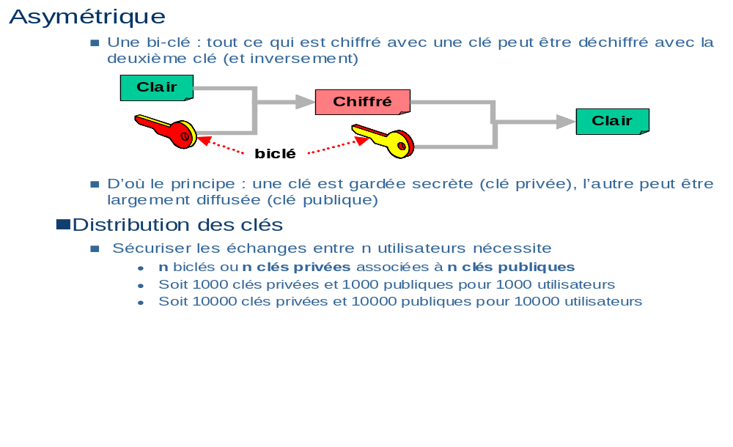
Rappel clé Asymétrique
Pour réaliser sa mission, l’IGC dispose d’un ensemble de moyens matériels, logiciels et de composants cryptographiques, mis en œuvre par des personnes habilitées et coordonnés par des politiques, des pratiques et des procédures.
L’IGC est la seule infrastructure habilitée à fournir l’ensemble des certificats utilisés par la fédération.

Terminologie
[CàP] : Carte à Puce conteneur des clés privées
[P12] : Fichier conteneur pouvant accueillir des certificats et des clés privées
[Cer] : Fichier certificat= contient des informations sur le détenteur du certificat (dont sa clé publique).
et des informations sur son identité
OAE : Ordonnanceur Autorité d’Enregistrement
CC : Centre de Certification
AEL : Autorité d’Enregistrement Locale
ACR : Autorité de Certification Racine
ACD : Autorité de Certification Déléguée
[DTC] : Données Techniques de Communication du STCE
[CRL] : Liste de révocation de Certificats émise par l’AC Déléguée
[ARL] : Liste de révocation de Certificats d’AC Déléguées émise par l’AC Racine

Le terme clé est utilisé pour désigner le couple clé privée / clé publique.
Le terme certificat est utilisé pour désigner un ensemble d’informations (identification, clé publique, type de certificat…) le tout signé par une autorité de certification.

Principes d’Organisation d’une IGC
Le présent document part du principe que l’IGC est organisée en deux niveaux :
L’Autorité de Certification Racine
L’autorité de Certification Déléguée
Les Autorité de Certification sont installées en métrople. Les clés utilisées pour la mission sont signées par l’ACD déléguée.

Rôle deS composants IGC

role de l’IGC
Le rôle principal d’une IGC est donc de produire des clés pour une ou des autorités de confiance.
La confiance est apportée par l’IGC et par les systèmes qui utilisent ces clés :
- pour vérifier la validité de la clé
- pour vérifier que la clé n’est pas révoquée
- pour vérifier l’usage de la clé
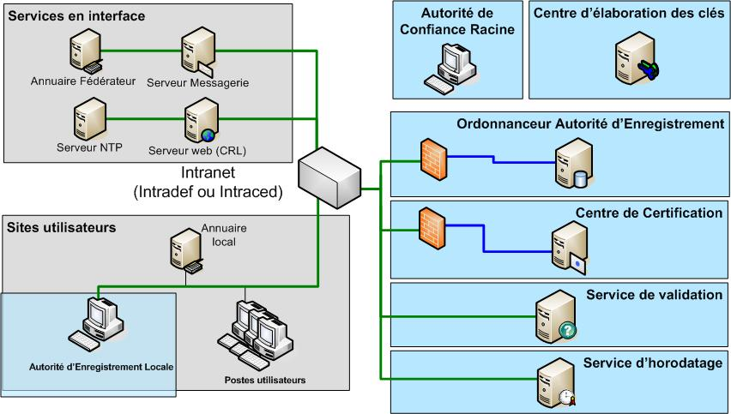
- Génération de clés en phase de préparation de mission

Sur la figure 1, le périmètre de l’IGC est représenté en bleu.

rôle du CEC de l’IGC
Le CEC (Centre d’Elaboration des Clés) est chargé de la génération de clés utilisateur, de la génération des codes PUK et de la gestion de la base de séquestre.
Le CEC est hébergé par la DIRISI qui doit alors gérer l’ensemble des niveaux de sécurité déployés et réalise les générations des bi-clés logiciels et la pré-personnalisation des cartes correspondantes.

Role du CC de l’IGC
Le CC (Centre de Certification) est chargé de la signature des clés et des listes de révocation, de la publication des éléments générés dans un annuaire tampon (au niveau du CC).

Rôle de l’OAE de l’IGC
L’OAE (Ordonnanceur d'Autorité d'Enregistrement de l’IGC) est chargé de la gestion des demandes de clés, de révocation, du suivi de ces demandes.
L’OAE reçoit les demandes de clés de l’AEL et les transmet au CC.

Role de l’AEL de l’IGC
L’AEL (Autorité d’Enregistrement Local) est responsable de l'enregistrement, de la certification et/ou de la révocation des personnels.
Elle permet la demande de clés :
- par les opérateurs AEL (Autorité d’Enregistrement Locale) sur un « poste AEL »
- par les opérateurs sur l’AEL dite centrale de la DIRISI
Elle transmet les demandes de clés à l’OAE :
- par fichier pour les demandes par lot
- unitairement sur le poste
Elle permet de déclencher l’opération de retrait des clés sur l’OAE à partir du poste AEL
Elle signe les demandes de supports et de bi-clés à traiter par le CEC.
A réception des éléments certifiés provenant du CC, et sur action de l’opérateur de l’AEL, elle assure la personnalisation des supports : les éléments complémentaires sont insérés sur les Cartes à Puce ou dans les fichiers PKCS#12 et les lots sont imprimés (impression des codes PIN).
Un déploiement de plate-forme comprend une ou plusieurs AEL connectées à l'OAE. Deux configurations d'AEL sont prévues :
- AEL légères : Equipée pour la personnalisation unitaire de cartes à puces ; elles sont situées sur le théâtre d’opération
- AEL lourde : Comprend une imprimante de personnalisation de carte pour le traitement par lots ; elle est située en métropole (plate-forme lourde) ou en central sur le théâtre d’opération (plate-forme légère principale)

donnees manipulees

Identification des objets de securite manipules
Les clés manipulées par le STC-E ont 3 usages:
- Signature
- Authentification
- Chiffrement.
La clé publique est encapsulée dans un certificat qui contient également le type d’usage prévu pour cette clé.
Le tableau suivant donne les types de clé et l’usage prévu dans le STCE en fonction des usagers. Les détails sont donnés dans les paragraphes 4.11 à 4.1.3
Usager  Type de clé | Personnes Physiques | Serveurs du STC | Machines
Signature | Obligatoire pour la signature des DTC.  Conseillé pour la signature des journaux | Non utilisé | Non utilisé
Authentification | Obligatoire pour les administrateurs et tout usager devant utiliser un CGL/AAL.  Obligatoire pour tout usager devant lire une boite aux lettres hébergée par un CSE | Obligatoire pour chaque nœud. (pour l’établissement des connexions sécurisées) | Obligatoire en cas d’utilisation du serveur radius
Chiffrement | Recommandé | Non utilisé | Non utilisé

Cles de signature

Clés pour les usagers techniques STC-E
Les usagers techniques correspondent à des applications ou des machines. Il n’y a pas de signature Technique dans le STCE (c'est-à-dire de signature apposée par une machine ou une application et non pas par une personne physique). Par contre, il est nécessaire de disposer des clés des AC afin de vérifier la chaîne de confiance. L’AC Racine est réputée disponible pour tous les programmes et préinstallée sur les différents équipements qui en ont besoin.
Le certificat de l’ACD est extrait du P12 de serveur qui est chargé dans le CSE lors de la phase d’initialisation.

Clés pour les usagers opérationnels (personnes physiques)
L’OPL permet de définir pour un usager opérationnel (pour ceux qui auront été saisis dans l’OPL) un besoin de clé de signature par niveau de sécurité affecté à cet usager opérationnel.
Remarque : Le socle n’impose pas que chaque personne dispose d’une clé de signature. Cependant, toute personne devant produire des Données Technique de Communication (DTC) via l’OPL doit disposer d’une clé de signature. En effet, seules des DTC signées peuvent être chargée dans un nœud du STCE.

Cles d’authentification

Clés pour les équipements (postes de travail)
Une clé d’authentification doit être affectée à chaque équipement ayant un besoin d’authentification radius.
L’OPL définit un besoin :
- Pour chaque desserte de CTA planifiée, l’OPL définit par défaut un besoin en nombre de clés égal à la taille du sous-réseau IP affecté à la desserte, qui détermine le nombre de machines maximum connectables. Ce nombre peut être 2048, 1024 ou 256.
- L’exploitant OPL a la possibilité de modifier la valeur dans la limite du nombre de machines maximum connectables, pour le niveau de sécurité considéré.
Une clé d’authentification doit être affectée à chaque serveur pour l’authentification par Active Directory. (responsabilité SIOC selon son architecture)

Clés pour les nœuds (CTA, CTS, CTI, SARC) du STC-E
Une clé d’authentification doit être affectée à chaque instance de logiciel STC-E (logiciel serveur CSE). Elle est utilisée pour authentifier le nœud vis à vis du CGL. Elle permet également, lorsque le serveur radius est mis en œuvre, d’authentifier le serveur radius auprès des clients. La mise en œuvre de ce serveur radius est facultative.
L’OPL définit le besoin en clés d’authentification par nœud (CTA, CTS, CTI, SARC), dans chacun des niveaux de sécurité qu’il supporte.

Clés pour les usagers opérationnels (personnes physiques)
Une clé d’authentification doit être affectée à chaque usager opérationnel dans chacun des niveaux de sécurité qui lui sont autorisés.
L’OPL définit pour chaque usager opérationnel, un besoin en clés d’authentification par niveau de sécurité (par AC) affecté à cet usager opérationnel.
Toute personne devant se connecter au CSE via le CGL ou l’AAL doit disposer de sa propre clé d’authentification.
Toute personne devant lire des messages stockés dans une boite aux lettres hébergée dans un CSE doit disposer de sa propre clé d’authentification.

Cles de chiffrement

Clés pour les usagers opérationnels (personnes physiques)
Une clé de chiffrement est affectée par défaut à chaque usager opérationnel dans chacun des niveaux de sécurité qui lui sont autorisés.
L’OPL définit pour un usager opérationnel, un besoin en clés de chiffrement par niveau de sécurité (par AC) affecté à cet usager opérationnel.

Remarque : Les demandes de clés sont faites systématiquement par l’OPL pour les usagers qu’il connaît, mais l’utilisation effective de ces clés reste à la discrétion des SIOC.

Listes de revocation
Un ensemble de clés peut être révoqué pour des raisons opérationnelles (pertes de carte à puces, suspicion de compromission d’éléments secrets..) ou suite à la réalisation d’une procédure opérationnelle (relève). Une liste de révocation est alors créée par l’IGC (OAE/CC):
Cette liste de révocation de clés (CRL), est utilisée lors du contrôle de validité d’une clé usager.

Demandes de cles
L’AEL est chargée de préparer et transmettre les demandes de clés à l’OAE de l’IGC ; la préparation de ces demandes peut se faire :
- Manuellement par l’exploitant : lors de l’inscription d’un abonné sur l’AEL, l’exploitant doit choisir une des offres disponibles. En fonction de l’offre choisie, un formulaire Web correspondant est présenté pour la saisie des informations obligatoires, nécessaires à l’inscription de l’abonné
- Par lot : l’AEL importe un fichier XML créé par l’OPL, un par niveau de sécurité. Le format de cette interface reproduit le format d’interface entre l’AEL et l’OAE. L’OPL exporte systématiquement l’intégralité des demandes de clés, y compris pour les usagers qui ont déjà fait l’objet d’une demande ; c’est à l’IGC au travers de ses mécanismes de gestion de ne pas générer de nouvelles clés lorsqu’il en existe déjà.

support des cles

cartes a puce
Les clés des usagers sont enregistrées sur des cartes à puce. Cette capacité est utilisée notamment au niveau de la Grande Unité. La procédure de distribution doit faire l’objet d’une procédure organisationnelle.
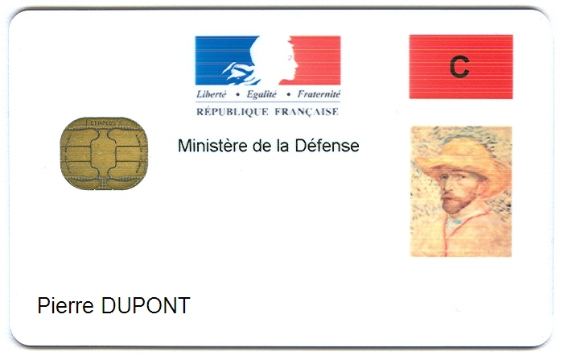

token
Les clés des usagers peuvent être enregistrées sur des token. Cette capacité est utilisée notamment au niveau régimentaire. La procédure de distribution doit faire l’objet d’une procédure organisationnelle.

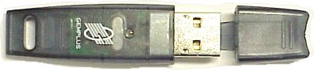

logiciel
Les supports de clés logicielles sont contenus dans des fichiers PKCS#12 (aussi nommés P12). Un fichier P12 qui contient les clés d’une machine (pour l’authentification radius) doit être installé dans le keystore Windows. La procédure de distribution doit faire l’objet d’une procédure organisationnelle.
Pour les besoins du STCE (authentification des personnes via le CGL et/ou l’AAL), les clés logicielles d’usagers (personnes physiques) au format P12 utilisées doivent être installés dans un répertoire du système de fichiers de Windows. Le répertoire peut être choisi à l’installation. Par défaut, un P12 d’usager est à copier dans le répertoire « Mes Documents\STCE\auth-user\ ».


Synthèse des formats supportés
Usage  Type de support | Serveur STC (authentification) | Machine de desserte (authentification radius) | Personnes physiques (tous usages)
Fichier P12 | Oui | Oui | Oui
Carte à Puce/Token | Non | Non | Oui

format des objets de securite manipules

Offres et Gabarits

Liste des offres
Pour chaque niveau de sécurité, les informations constituant les demandes de clés sont présentées dans des formulaires d’offres (demande unitaire, demande par lot) relatives au type de clé (signature, authentification, chiffrement) et de gabarits associés.
L'offre est l'élément visible de l'IGC générique pour l'opérateur AEL (il dispose sur son interface d'une liste de toutes les offres sur lesquelles il a des droits)
L'opérateur sélectionne l'offre, cela conditionne :
- Les formulaires qu'il doit remplir pour demander une clé (bi-clé)
- Les traitements qui seront réalisés sur l'OAE (notifications, validations, ...)
- Le gabarit de la clé utilisé
- L’AC signataire

Liste des gabarits
Les gabarits représentent les descriptions des clés qui seront remis aux utilisateurs finaux.
La liste des gabarits utilisés par l’OE Sic Terre, issue du document [D5] est la suivante :
- Signature : P-SIGN, Gabarit utilisé pour générer des clés de signature, pour des clés de signature opérationnelle de 2048 bits, pour des clés de signature technique de 2048. Ce type de clé est utilisé directement par le STCE pour la signature et la vérification de signature du fichier des DTC
- Authentification client : P-AUTH, Gabarit utilisé pour générer des clés d’authentification client (personnes), pour des clés de 2048 bits. Ce type de clé est utilisé directement par le STCE pour l’authentification des usagers qui se connectent via le CGL ou en POPs ou SMTPs (avec authentification mutuelle client serveur)
- Authentification serveur : P-SERVER-SSL-D, Gabarit utilisé pour générer des clés d’authentification serveur, pour des clés de 2048 bits. Ce type de clé est utilisé directement par le CSE dans chaque nœud (CTA ou SARC)
- Authentification client SSL : P-CLIENT-SSL-D, Gabarit utilisé pour générer des clés d’authentification client pour l’utilisation SSL (utilisé pour les équipements), pour des clés de 2048 bits. Ce type de clé est utilisé directement par le CSE lorsque le service RADIUS est activé, pour authentifier les postes clients.
- Chiffrement : P-CHIFFR, Gabarit utilisé pour générer des clés de chiffrement, pour des clés de 2048 bits. Ce type de clé n’est pas utilisé directement par le STCE. Par contre, l’OPL permet d’en faire la demande.
Le tableau ci-dessous résume l’utilisation de ces gabarits :
Usage | Gabarit(s) de clé à utiliser
Personne physique | P-AUTH, P-SIGN, P-CHIFFR
Noeuds | P-SERVER-SSL-D
Poste de travail | P-CLIENT-SSL-D

Nota-1 : Le gabarit P-CLIENT-SSL-D ressemble à celui de l'offre SERVER-SSL-D, la seule différence étant l'extension ExtendedKeyUsage qui vaut ClientAuthentication au lieu de ServerAuthentication.
Nota-2 : Les clés d’équipements destinés à l’authentification Radius n’ont pas à être révoqués. C’est une mesure organisationnelle qui permet de répudier une clé de poste en le supprimant de ceux utilisés par le serveur Radius local.

Informations à générer dans les gabarits
Les gabarits sont constitués des informations principales suivantes :
- La date de validité de la clé
- Nombre de jours de validité de la clé < 2 ans, à saisir; valeur par défaut = 2 ans
- subject DN
- UID=<nom.prénom…> (Facultatif) : pour usager et usager technique
- CN=<nom du rôle/application/equipement> (Facultatif) pour device
- DMDNAME=<Routeur/Serveur/IPCRYPTO> (Facultatif) pour device
- DMDNAME =<users/roles/applications/devices> (les usagers techniques seront mis sous la rubrique « applications » pour permettre de les différencier des usagers opérationnels qui seront sous la rubrique « users »)
- Not Before
- YYMMDDHHMMSS date de début de validité à saisir
- Not After
- YYMMDDHHMMSS date de fin de validité (ne pas saisir dans OPL)

Les profils des différents gabarits sont présentés en annexe 1.

Utilisation de la signature
Dans le cas d’utilisation de la signature par le STC-E (signature des DTC), le certificat du signataire est disponible dans la signature. Il n’y a pas de besoin d’accéder à une base contenant les certificats des usagers.
Lors d’une procédure de vérification, les points suivants sont à respecter :
- Vérification de la date de validité de la clé utilisée pour signer;
- Vérification de la signature avec le certificat inclus dans la signature;
- Vérification de la signature du certificat
- Vérification que le certificat de l’usager n’appartient pas à une liste de révocation (CRL). Si le certificat n’est pas valide, la signature est rejetée ;
- Si la CRL périmée et que le test de validité de la CRL est déclaré bloquant, la signature est rejetée
- Vérification des KeyUsage et ExtendedKeyUsage
- Vérification que la signature de l’usager est bien en relation avec une autorité de certification (ACR/ACD) du niveau. Si l’autorité ayant généré le certificat n’est pas autorisée, la signature est rejetée.

interface de la federation avec l’IGC

composants federation interfaces avec l’IGC

Role de l’OPL
L’OPL est utilisé pour :
- Planifier le besoin en clés
- Créer les demandes de clés associées aux Unités Fonctionnelles à travers un Fichier XML par niveau

mise en œuvre de l’IGC
Les paragraphes suivants présentent en fonction des phases de déploiement, les différents composants impactés dans les échanges entre la Fédération et l’IGC pour la demande et la collecte de clés.
Les figures de présentation de la cinématique ne concernent qu’un niveau de sécurité donné.

HYPOTHESES
- Une AC déléguée par niveau de sécurité de la mission (elle peut être basée en métropole mais l’interconnexion des moyens n’est pas de la responsabilité du STCE).
- le STC fournissant le fichier XML nécessaire à la création par lots.
- L’IGC met à disposition les outils et les procédures nécessaires à la création des clés.
- Les SIOC gérent eux-mêmes la récupération et la génération des clés et des éléments secrets dont ils ont besoin. Pour les usagers, les demandes peuvent être faites via le fichier XML généré par l’OPL.
- Le processus de demande de clés par l’OPL est réalisé par niveau de sécurité.

Principes
Les fichiers DTC sont signés par MSI security BOX avec la clé privée d’une personne physique.
La clé de signature doit être du niveau de sécurité correspondant au niveau des DTC distribués.
La signature des DTC contient le certificat de l’opérateur ayant signé et le certificat de l’AC-Déléguée du niveau considéré.
Le processus d’initialisation du STCE extrait le certificat de l’AC Déléguée du P12 du serveur lors de la phase d’initialisation. Ce certificat sert à contrôler par la suite la chaîne de confiance.
Le contrôle de la chaîne de confiance nécessite le certificat de l’AC Racine. Pour faciliter les déploiements, ce certificat doit être préinstallé (par exemple par ghost ou setup).

Remarques :
Le certificat de l’AC déléguée dépend du déploiement et ne peut donc être préinstallé avec le logiciel contrairement à ceux des AC Racines.
L’extraction du certificat de l’ACD lors de l’init est privilégiée pour des raisons de sécurité. C’est ce certificat qui limite la chaîne de confiance au niveau et à la mission considérée. Il interdit à un opérateur/machine d’un autre niveau ou d’un autre déploiement de pouvoir s’authentifier.
Dimensionnement des CRL:
30000 hommes, 20% de pertes de cartes à puce sur une période de 6 mois (durée de validité d’une clé) soit 18000 clés révoquées (6000 cartes x 3 clés par carte)-> Hypothèse retenue= 20000 révocations dans la CRL, soit environ 500 Ko.
Taille d’entête estimée pour un message (distribution selon l’OdB): Max destinataires par envoi (niveau N vers N-1): 30. Taille moyenne d’une adresse mail: 150 car, soit environ 5Ko
Total CRL+entête : 505ko
Taille limite acceptable sur WAN: 20 Mo -> Pas de problème
Taille limite acceptable sur réseau contraint: 300 Ko; => lorsque la CRL dépasse la taille limite d’envoi de mail sur les réseaux contraints, il faut recourir à une distribution par support amovible.

Phase de préparation de mission en métropole
En phase de préparation de mission en métropole, la génération des clés est assurée par l’IGC gérée par la DIRISI. Tout ce qui suivi est donné à titre d’exemple, et décrit des principes. Ce qui sera réellement mis en œuvre est de la responsabilité de l’Administration.

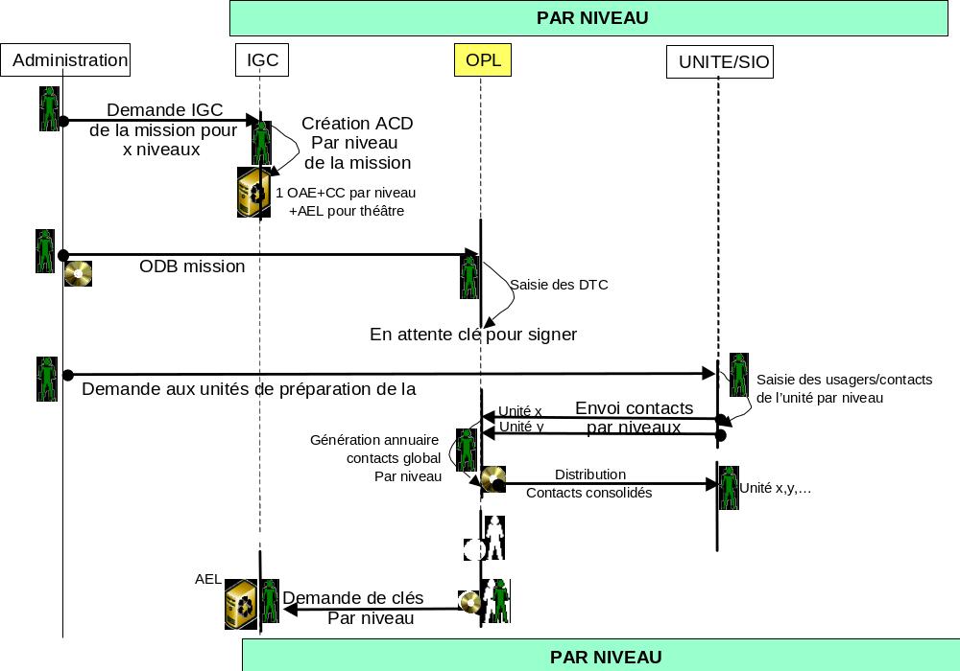
- Demande de clés en phase de préparation de mission

Phase de deploiement sur le terrain

Utilisation d’une IGC d’infrastructure
Il est fait l’hypothèse qu’aucune IGC projetée n’est disponible et qu’il faut donc utiliser une IGC d’infrastructure en métropole.
Les équipements de l’IGC d’infrastructure ne sont pas connectés dans une desserte équipée du socle technique d’échange (STC-E) :
Pour un niveau de sécurité donné, un réseau local dédié accueille :
- Les machines de l’IGC dont l’OAE, le CC et l’AEL
L’échange entre l’OPL de théâtre (OPL CCT) et l’IGC peut être effectué
  - Par fichier sur support physique
  - Par fichier en pièce jointe d’un mail
    - L’envoi d’un mail à partir de la machine OPL CCT installée dans une desserte STC-E nécessite que le LAN de l’IGC en métropole dispose d’un serveur de messagerie planifié en tant que système externe et raccordé via un CTI et un réseau satellitaire
Dans tous les cas, la demande doit être accompagnée des formulaires administratifs applicables aux demandes de clés. Ces formulaires ne sont pas gérés par le STC.

Utilisation d’une plate-forme légère IGC projetée
Ce cas est évoqué à titre d’exemple, l’IGC projétée n’étant pas disponible.
Un ensemble IGC compact en terme d’équipements déployés est déployé et installé dans une desserte équipée du socle technique d’échange (STC-E).
Pour un niveau de sécurité donné :
- L’OAE et l’AEL sont installés sur des machines dans le VLAN technique de la desserte du CMO SIC (CGP ou CCT)
- L’OPL est installé sur une machine dédiée ou sur le poste CGT dans le VLAN technique de la desserte du CMO SIC (CGP ou CCT)
Les échanges s’effectuent donc au sein de la même desserte. Les principes sont identiques à ceux du paragraphe précédent. Les outils et procédure de l’IGC sont applicables.
Pour les niveaux de sécurité inférieurs au niveau de classification de la base OPL :
- Il n’existe pas de poste OPL dans la desserte
Afin d’éviter la multiplication des postes OPL, il est recommandé de n’en utiliser que dans le plus haut niveau de sécurité et de produire des supports physiques marqués du niveau de classification pour l’introduction de données dans les autres niveaux de sécurité.

Chronogrammes déploiement
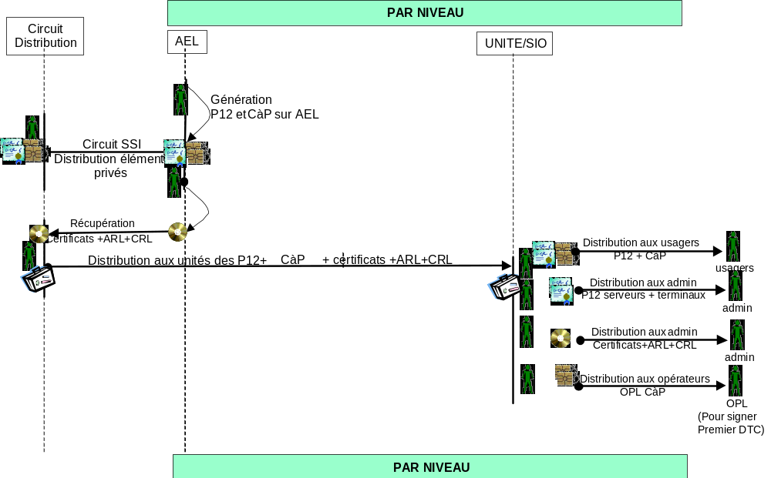
- RECUPERATION & DISTRIBUTION DES ELEMENTS de L’IGC

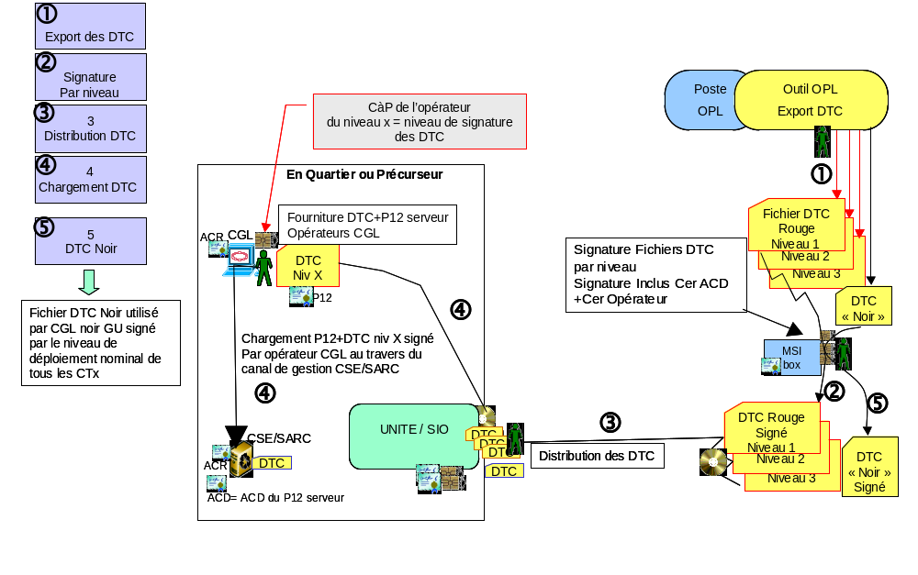
- GENERATION ET PRISE EN COMPTE DES DTC

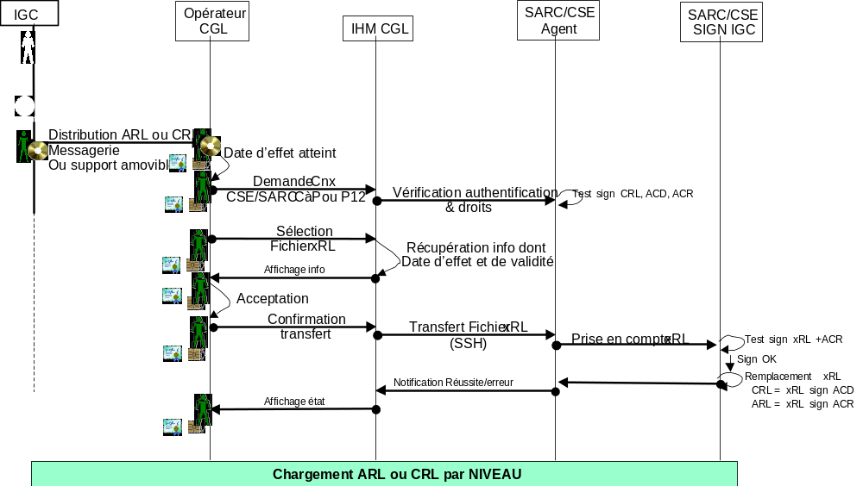
- Chargement des ARL ou CRL
Remarques ARL :
Le STCE n’accepte que des certificats provenant des AC Déléguées de la mission.

L’ARL en cours de mission permettant de révoquer une AC Déléguée n’a pas d’utilité sauf à révoquer la mission et donc bloquer le STCE

Chronogrammes évolution sur le théâtre
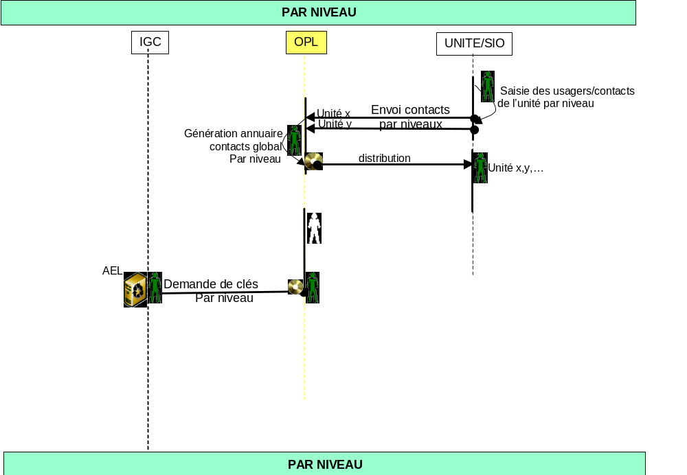
- Demande IGC nouveaux usagers
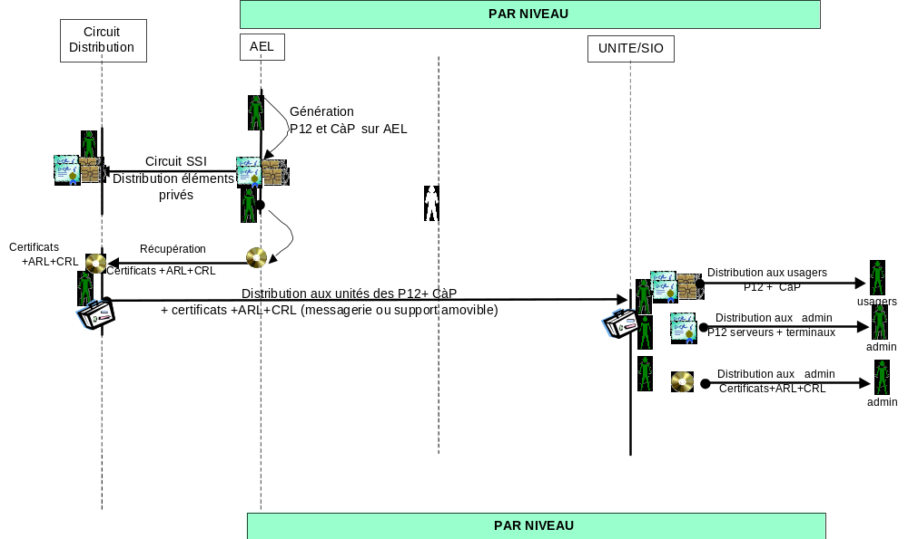

- Distribution des éléments pour de nouveaux usagers

procedures d’echange entre FEDERATION et IGC

Echanges pour generer des cles
Les échanges présentés ci-dessous concernent un niveau de sécurité donné.
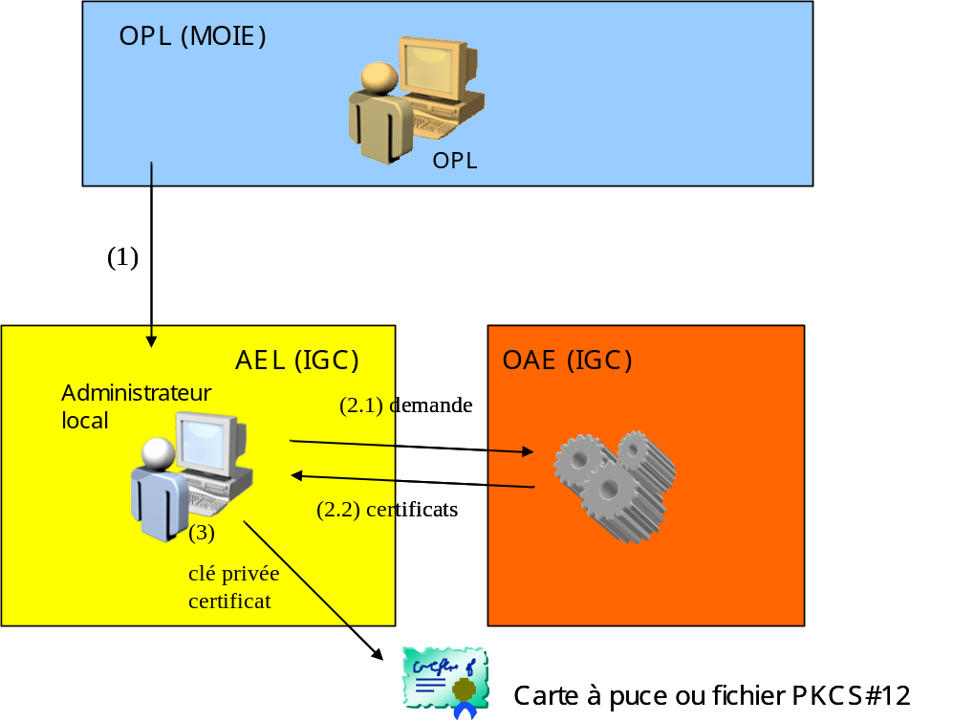
- Echanges entre composants STC et IGC

- Le composant OPL exporte un fichier XML à l’AEL
- L’administrateur de l’AEL local se connecte à un serveur Web de l’OAE et remplit un formulaire à partir des informations issues de l’IHM OPL pour lancer la génération d’une carte à puce ou d’un fichier PKCS#12 pour un utilisateur, ce qui lance la finalisation de son certificat qui est inséré avec la clé privée dans la carte à puce ou le fichier PKCS#12. L’AEL local gère des demandes unitaires ou des demandes par lot. Pour la demande par lot, une procédure développée sur l’OPL permet de générer directement un fichier XML.
- L’AEL produit les cartes à puce et/ou les fichiers PKCS#12 contenant les clés à destination des utilisateurs.

protocoles d’echange entre FEDERATION et IGC

Protocole d’echange entre OPL et AEL
Le protocole d’échange entre l’OPL et l’AEL est un fichier XML sur support physique ou en en pièce jointe d’un message interpersonnel si la procédure automatisée est utilisée
Le Fichier transmis par l’OPL contient l’ensemble des besoins d’un déploiement. Lors d’un nouveau transfert, les besoins précédents et les nouveaux besoins sont concaténés. L’OPL n’a pas connaissance de ce qui a été pris en compte par l’IGC sur les demandes réalisées par l’OPL ou un autre canal.
L’IGC devrait traiter les cas de demandes multiples pour un même usager.
Les fichiers créés par l’OPL vers les AEL des différents niveaux peuvent être générés soit à l’OPL maître soit sur les OPL délégués.
Le nom de chaque fichier de demande, proposé par defaut par l’OPL, suit la règle : OPL_TO_AEL_< niveau de sécurité>_<nom du gabarit>_< déploiement>_<GDH>.xml
où < niveau de sécurité> est le bigrammme correspondant au niveau de sécurité des clés demandé par le fichier (exemple : CD pour Confidentiel Defense).
< gabarit> est le nom du gabarit utilisé pour les demande de clés du fichier (exemple : P-CLIENT-SSL-D pour les demandes de clés d’authentification des machines des dessertes).
< déploiement > est le nom du déploiement saisi dans l’OPL.
<GDH> est le GDH de la commande d’export du fichier par l’opérateur de l’OPL. Ce GDH se base sur l’heure système de la machine sur laquelle se trouve l’OPL.

Protocole d’echange entre AEL et OAE de l’IGC
Le protocole d’échange entre l’AEL et l’OAE dépend de la procédure utilisée (cf § 5.3.1 ) :
- Le protocole HTTP-s est utilisé pour l’accès aux formulaires de demande de clés
  - si l’AEL est installée dans une desserte de la Fédération, le protocole HTTP-s doit donc être autorisé en sortie du firewall de la desserte
- Le protocole XML est utilisé pour les autres procédures décrites, le fichier XML pouvant être transmis par messagerie interpersonnelle ou par support physique

format d’echange DES INFORMATIONS

Format des fichiers echangés entre OPL & AEL

Echanges de OPL vers AEL
Dans le cadre de la procédure automatisée mise en place pour le besoin des plates-formes d’intégration et de validation, l’OPL prépare les demandes de clés (gabarits) que l’AEL doit envoyer vers l’IGC : le format d’échange XML / XSLT est présenté en annexe 3.

Echanges de AEL vers OPL
Sans objet.

generation et distribution des cles

Cles des équipements
Un « paquet » de clés génériques est généré globalement par l’IGC, sur la base d’une série d’entrées banalisées (Equipement0001, …, Equipement 0867, …). Chaque clé sera ensuite attribuée opérationnellement à un équipement (serveurs, stations de travail, …). Par attribution opérationnelle, on entend l’établissement par l’administrateur local d’une liste de correspondance entre une clé NN et un équipement YY.
Le format du support des informations (clé privée + certificat) sur l’équipement sera PKCS#12.

Certificats des ACR et AC déléguées
Les certificats des AC Racines sont préinstallés.
Les certificats des AC Déléguées sont récupérés dans les [P12] des serveurs STCE

Certificats des Noeuds
Les clés privées et les certificats associés d’un nœud sont intégrés dans un fichier P12.

Certificats des personnes physiques
Les clés privées et les certificats associés d’une personne physique sont intégrés sur une carte à puce ou un token. Selon les cas, ils peuvent être également stockés sous forme d’un P12.

Certificats des machines
Les clés privées et les certificats associés d’une machine de la desserte sont intégrés dans un fichier P12.

Renouvellement des certificats
Les renouvellements de clés sont effectués par l’IGC soit automatiquement, soit sur demande de l’AEL.
La distribution des clés renouvelées est assurée selon les processus décrits ci-avant.

generation et distribution des CRL

Génération des CRL
Les CRL sont générées par les exploitants de l’ACD (hors périmètre STCE).

recuperation des CRL
Les CRL sont récupérées par procédure opérationnelle auprès des exploitants de l’ACD. La distribution initiale et les mises à jour des CRL ainsi obtenues se font par procédure opérationnelle, de manière similaire à la distribution des DTC.

Chargement des CRL
Lorsqu’une nouvelle CRL est reçue sur une desserte (par messagerie si sa taille le permet ou sur support amovible dans le cas contraire), le fichier CRL doit être chargé dans le CSE (du CTA ou du SARC) localement via le CGL Rouge.

clauses d’assurance qualité

renvois aux exigences
Ce document répond aux exigences suivantes de la STB Tome 16 (STC échange) :

Référence de l’exigence | Commentaire
ARSTD-DOC-020 | Le titulaire doit spécifier, définir et rédiger tous les documents d'interface nécessaires à l’établissement du référentiel de communication de la fédération en abordant, entres autres, les sujets suivants : connectique ; les protocoles d’échanges techniques ; la sécurité ; les configurations de déploiement ; les échanges de gestions fonctionnels.

ANNEXE 1 : profil des offres de certificatS

Gabarit de signature : P-SIGN

Champs de base | Valeur
Version | 2 (pour la version 3)
Serial number | Défini par l’outil
Issuer DN | - CN =[variable par AC]  DMDNAME =pki,DMDNAME =services  DC=defensecdd,DC=gouv,DC=fr
Subject DN | UID=<nom.prénom>  ou  CN=<nom du rôle/application/equipement>  DMDNAME=<Routeur/Serveur/IPCRYPTO> (Facultatif)  DMDNAME =<users/roles/applications/devices>  DC=<air/terre/marine/dirisi/…>  DMDNAME=<Nom de l'opération> (Facultatif)  DC=defensecdd,DC=gouv,DC=fr
NotBefore | YYMMDDHHmmss
NotAfter | YYMMDDHHmmss (NotBefore + 3 ans)
Public Key Algorithm | sha1WithRSAEncryption (1.2.840.113549.1.1.5)
Parameters | NULL

Extensions | OID | Inclure | Critique | Valeur
Authority Key Identifier | {id-ce 35} | X | FALSE | Utilisation de la méthode 1, voir RFC3280
Basic Constraint syntax | {id-ce 19} | X | FALSE
CA |  |  |  | False
Maximum Path Length |  |  |  | Absent pour un certificat UF
Certificate Policies | {id-ce 32} | X | FALSE
policyIdentifiers |  |  |  | l’OID choisi est celui de la PC.
policyQualifiers
OID |  |  |  | {id-qt-cps] [1.3.6.1.5.5.7.2.1]
value |  |  |  | [suivant l’URI choisie]
CRL Distribution Points | {id-ce 31} | X | FALSE
distributionPoint |  |  |  | URI LDAP de la CRL
Subject Alternative Name |  |  |  | GeneralName/RFC822Name=[Email de l’UF ou du demandeur]  GeneralName/DirectoryName=[DN de l’utilisateur dans l’annuaire intraced]
Key Usage | {id-ce 15} | X | TRUE
Digital Signature |  |  |  | Oui
Non Repudiation |  |  |  | Oui
Subject Key Identifier | {id-ce 14} | X | FALSE | Utilisation de la méthode 1, voir RFC3280

L’extension qui permet d’identifier la clé de signature est le « Key Usage », l’utilisation de l’extension « subjectAlternativeName » avec une valeur « RFC822Name » est rendue nécessaire par certains outils de messagerie.
Si la clé est à destination d’une personne, le DN du sujet produit par l’IGC (pour la plate-forme CD) sera de la forme :
UID=<nom.prénom>,DMDNAME=users,DC=<air/terre/marine/dirisi/…>,DC=defensecdd,DC=gouv,DC=fr
UID désigne l’identifiant unique de l’utilisateur dans l’annuaire.

Gabarit d’authentification : P-AUTH
Champs de base | Valeur
Version | 2 (pour la version 3)
Serial number | Défini par l’outil
Issuer DN | CN =[variable par AC]  DMDNAME =pki,DMDNAME =services  DC=defensecdd,DC=gouv,DC=fr
Subject DN | UID=<nom.prénom>  ou  CN=<nom du rôle/application/equipement>  DMDNAME=<Routeur/Serveur/IPCRYPTO> (Facultatif)  DMDNAME =<users/roles/applications/devices>  DC=<air/terre/marine/dirisi/…>  DMDNAME=<Nom de l'opération> (Facultatif)  DC=defensecdd,DC=gouv,DC=fr
NotBefore | YYMMDDHHmmss
NotAfter | YYMMDDHHmmss (NotBefore + 3 ans)
Public Key Algorithm | sha1WithRSAEncryption (1.2.840.113549.1.1.5)
Parameters | NULL

Extensions | OID | Critique | Valeur
Authority Key Identifier | {id-ce 35} | FALSE | Utilisation de la méthode 1, voir RFC3280
Basic Constraint syntax | {id-ce 19} | FALSE
CA |  |  | False
Maximum Path Length |  |  | Absent pour un certificat UF
Certificate Policies | {id-ce 32} | FALSE
policyIdentifiers |  |  | L’OID choisi est celui de la PC.
policyQualifiers
OID |  |  | {id-qt-cps] [1.3.6.1.5.5.7.2.1]
value |  |  | [suivant l’URI choisie]
CRL Distribution Points | {id-ce 31} | FALSE
distributionPoint |  |  | URI LDAP de la CRL
Subject Alternative Name |  |  | GeneralName/PrincipalName/OtherName=[Identifiant de l’utilisateur sur le domaine Windows (pour le smartcard logon)]  GeneralName/DirectoryName=[DN de l’utilisateur dans l’annuaire intraced]
Key Usage | {id-ce 15} | TRUE
Digital Signature |  |  | Oui
KeyEncipherment |  |  | Oui
Extended Key Usage | {id-ce 37} | FALSE
Client Authentification | 1.3.6.1.5.5.7.3.2 |  | Oui
Smart Card Logon | 1.3.6.1.4.1.311.20.2.2 |  | Oui
Subject Key Identifier | {id-ce 14} | FALSE | Utilisation de la méthode 1, voir RFC3280

L’extension qui permet d’identifier la clé d’authentification est l’« Extended Key Usage », la valeur « Client Authentification » permet l’utilisation dans le cadre de protocoles type SSL, la valeur « SmartCard Logon » est spécifique à une utilisation pour l’authentification par carte au poste dans un domaine Windows. L’utilisation de l’extension « subjectAlternativeName » avec une valeur « PrincipalName » est également nécessaire pour le login par carte sous Windows.
L’extension « PrincipalName » prend une valeur de la forme « login@domain », où login et domain désignent respectivement le login de l'utilisateur ou un alias de ce login dans l'active directory et domain désigne le domaine Windows ou un alias de celui-ci.
Si la clé est à destination d’une personne, le DN du sujet produit par l’IGC (pour la plate-forme CD) sera de la forme :
UID=<nom.prénom>,DMDNAME=users,DC=<air/terre/marine/dirisi/…>,DC=defensecdd,DC=gouv,DC=fr
UID désigne l’identifiant unique de l’utilisateur dans l’annuaire.

Gabarit de chiffrement : P-CHIF
Certificat de base | Valeur
Version | 2 (pour la version 3)
Serial number | Défini par l’outil
Issuer DN | CN =[variable par AC]  DMDNAME =pki,DMDNAME =services  DC=defensecdd,DC=gouv,DC=fr
Subject DN | UID=<nom.prénom>  ou  CN=<nom du rôle/application/equipement>  DMDNAME=<Routeur/Serveur/IPCRYPTO> (Facultatif)  DMDNAME =<users/roles/applications/devices>  DC=<air/terre/marine/dirisi/…>  DMDNAME=<Nom de l'opération> (Facultatif)  DC=defensecdd,DC=gouv,DC=fr
NotBefore | YYMMDDHHmmss
NotAfter | YYMMDDHHmmss (NotBefore + 3 ans)
Public Key Algorithm | sha1WithRSAEncryption (1.2.840.113549.1.1.5)
Parameters | NULL

Extensions | OID | Critique | Valeur
Authority Key Identifier | {id-ce 35} | FALSE | Utilisation de la méthode 1, voir RFC3280
Basic Constraint syntax | {id-ce 19} | FALSE
CA |  |  | False
Maximum Path Length |  |  | Absent pour un certificat UF
Certificate Policies | {id-ce 32} | FALSE
policyIdentifiers |  |  | L’OID choisi est celui de la PC.
policyQualifiers
OID |  |  | {id-qt-cps] [1.3.6.1.5.5.7.2.1]
value |  |  | [suivant l’URI choisie]
CRL Distribution Points | {id-ce 31} | FALSE
distributionPoint |  |  | URI LDAP de la CRL
Subject Alternative Name |  |  | GeneralName/RFC822Name=[Email de l’UF ou du demandeur]  GeneralName/DirectoryName=[DN de l’utilisateur dans l’annuaire intraced]
Key Usage | {id-ce 15} | TRUE
Key Encipherment |  |  | Oui
Subject Key Identifier | {id-ce 14} | FALSE | Utilisation de la méthode 1, voir RFC3280

L’extension qui permet d’identifier la clé de chiffrement est le « Key Usage », l’utilisation de l’extension « subjectAlternativeName » avec une valeur « RFC822Name » est rendue nécessaire par certains outils de messagerie.
Si la clé est à destination d’une personne, le DN du sujet produit par l’IGC (pour la plate-forme CD) sera de la forme :
UID=<nom.prénom>,DMDNAME=users,DC=<air/terre/marine/dirisi/…>,DC=defensecdd,DC=gouv,DC=fr
UID désigne l’identifiant unique de l’utilisateur dans l’annuaire.

Gabarit d’authentification serveur : P-SERVER-SSL-D
Champs de base | Valeur
Version | 2 (pour la version 3)
Serial number | Défini par l’outil
Issuer DN | CN =[variable par AC]  DMDNAME =pki,DMDNAME =services  DC=defensecdd,DC=gouv,DC=fr
Subject DN | UID=<nom.prénom>  ou  CN=<nom du rôle/application/equipement>  DMDNAME=<Routeur/Serveur/IPCRYPTO> (Facultatif)  DMDNAME =<users/roles/applications/devices>  DC=<air/terre/marine/dirisi/…>  DMDNAME=<Nom de l'opération> (Facultatif)  DC=defensecdd,DC=gouv,DC=fr
NotBefore | YYMMDDHHmmss
NotAfter | YYMMDDHHmmss (NotBefore + 3 ans)
Public Key Algorithm | sha1WithRSAEncryption (1.2.840.113549.1.1.5)
Parameters | NULL

Extensions | OID | Critique | Valeur
Authority Key Identifier | {id-ce 35} | FALSE | Utilisation de la méthode 1, voir RFC3280
Basic Constraint syntax | {id-ce 19} | FALSE
CA |  |  | False
Maximum Path Length |  |  | Absent pour un certificat UF
Certificate Policies | {id-ce 32} | FALSE
policyIdentifiers |  |  | L’OID choisi est celui de la PC.
policyQualifiers
OID |  |  | {id-qt-cps] [1.3.6.1.5.5.7.2.1]
value |  |  | [suivant l’URI choisie]
CRL Distribution Points | {id-ce 31} | FALSE
distributionPoint |  |  | URI LDAP de la CRL
Subject Alternative Name |  |  | GeneralName/RFC822Name=[Email de l’UF ou du demandeur]  GeneralName/DirectoryName=[DN de l’utilisateur dans l’annuaire intraced]
Key Usage | {id-ce 15} | TRUE
Digital Signature |  |  | Oui
Key Encipherment |  |  | Oui
Extended Key Usage | {id-ce 37} | FALSE
Server Authentification | 1.3.6.1.5.5.7.3.1 |  | Oui
Subject Key Identifier | {id-ce 14} | FALSE | Utilisation de la méthode 1, voir RFC3280

L’extension qui permet d’identifier la clé d’authentification est l’« Extended Key Usage », l’utilisation de la valeur « Server Authentification » permet l’utilisation de la clé pour une authentification serveur SSL.
Si le certificat est à destination d’un serveur, le DN du sujet produit par l’IGC (pour la plate-forme CD) sera de la forme :
CN=<nom_serveur>,DMDNAME=<Routeur,Serveur,…>,DC=<air/terre/marine/dirisi/…>,DC=defensecdd,DC=gouv,DC=fr
Le CN désigne l’identifiant unique du serveur (sous la forme d’un nom DNS).

Gabarit d’authentification : P-CLIENT-SSL-D
Le gabarit P-CLIENT-SSL-D est identique à celui de l'offre SERVER-SSL-D, la seule différence étant l'extension ExtendedKeyUsage qui vaut ClientAuthentication au lieu de ServerAuthentication.

ANNEXE 2 : profil des CRL
Le contenu des CRL et des ARL est identique.
Champ de base | Valeur
Version | version 2
ThisUpdate | YYMMDDHHmmssZ [date de génération]
NextUpdate | YYMMDDHHmmssZ [Variable]
RevokedCertificates
UserCertificate | Numéro de série du certificat révoqué
revocationDate | YYMMDDHHmmssZ [date de révocation]

Extensions de la CRL | OID | Critique | Valeur
CRLNumber |  | Non | Fixé à la génération
Authority Key Identifier | {id-ce 35} | FALSE | Utilisation de la méthode 1, voir RFC3280
Extensions des entrées révoquées | OID | Critique | Valeur
ReasonCode |  | Non | Unspecified ou keyCompromise ou caCompromise ou Superseeded ou cessationofOperation

ANNEXE 3 : demande de cles entre OPL et AEL
Il n’existe aucun format d’interface officiel entre l’OPL et l’AEL de l’IGC ou entre l’OPL et l’OAE de l’IGC pour réaliser une demande de clés par lot.
Un export XML a été intégré dans l’OPL à titre conservatoire.
Des exemples de fichiers XML sont fournis ci-dessous. Ils correspondent aux demandes faites au titre de la plateforme de validation STCE :
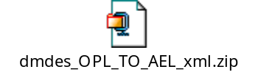

Les gabarits détaillés dans le document [D5] mis à disposition présentent des erreurs (dmdanme/dndname au lieu de dmdname, par exemple), qui doivent être corrigées, en se basant notamment sur les exemples fournis par SAGEM sous la forme de fichiers PKCS#12 ou de cartes à puces.

